МБОУ «Бильчирская СОШ»

Ответы на вопросы
заочного конкурса «Эрудит-2014»
9-11 класс.

Выполнила: Семенова Валентина, ученица 10 класса
Руководитель: Семенов Алексей Иванович, учитель информатики

с.Бильчир, 2014 г.
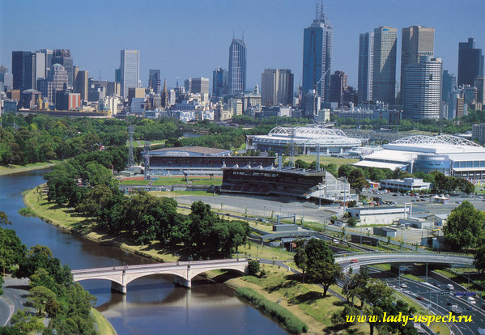
- Мельбурн. Второй по величине город Австралии, столица штата Виктория, расположившаяся вокруг залива Порт-Филлип. Численность населения с пригородами составляет около 4246345 человек. Также город часто называют «спортивной и культурной столицей» страны, так как в нём проходят многие спортивные и культурные события в жизни Австралии. Мельбурн был основан свободными поселенцами в 1835 году как сельскохозяйственное поселение на берегу реки Ярры (это произошло спустя 47 лет после появления первого европейского поселения в Австралии). Благодаря золотой лихорадке в Виктории город быстро превратился в метрополию и стал к 1865 году самым крупным и важнейшим городом Австралии. В 1956 году принял Летние Олимпийские игры 1956 г обойдя такие города как Буэнос-Айрес, Детройт, Лос-Анджелес, Мехико (Мекс.), Миннеаполис, Монреаль, Сан-Франциско (США), Филадельфия, Чикаго.

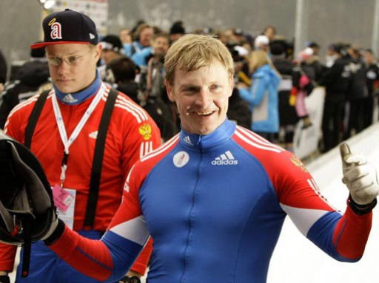
- Александр Юрьевич Зубко́в. Родился 10 августа 1974 в городе Братск, Иркутская область. Российский бобслеист, чемпион мира и 4-кратный чемпион Европы, заслуженный мастер спорта России, серебряный призёр Олимпиады-2006 в Турине и бронзовый призёр Олимпиады-2010 в Ванкувере.

- Если считать что домой – это в Иркутскую область, то это Дарья Дмитриева, Она единственная с Олимпиады в Лондоне приехала в Иркутск. И она одной из первых наших спортсменов выступила на Олимпиаде.

- На XXX Олимпийских играх в Лондоне 2012 выступили легкоатлеты Владимир Краснов (Братск), Иван Тухтачев (Ангарск), Ольга Курбан (Иркутск), Иван Юшков (Иркутск), велосипедистка Лариса Панкова (Шелехов), спортсмены по пулевой стрельбе Александр и Денис Соколовы (Иркутск). Илья Резник отметил, это самый большой состав представителей от Иркутской области за всю историю участия в Олимпийских играх, в 2008 году на Олимпиаде в Пекине количество спортсменов от нашего региона составило пять человек.

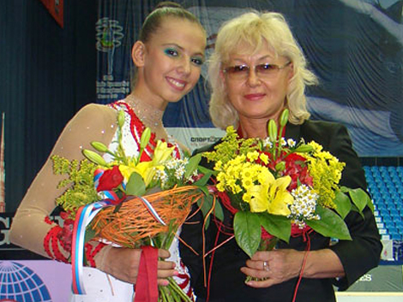
- Дарья Дмитриева, Ольга Буянова. Дарья Андреевна Дмитриева.(д.р.: 22 июня 1993 года), Иркутск — российская гимнастка. Серебряный призёр Олимпийских игр 2012. Чемпионка, серебряный и бронзовый призёр чемпионата России 2009; чемпионка Европы среди юниоров; победительница международных турниров «Дети Азии», «Кубок Дерюгиной»; чемпионка мира 2009 в команде; 2 — кратная чемпионка и серебряный призёр чемпионата мира 2010. Художественной гимнастикой начала заниматься в 8 лет в «Юном динамовце» под руководством заслуженного тренера СССР Ольги Буяновой. Ольга Владимировна Буянова (д.р. 27 марта 1954) — заслуженный тренер России и СССР, член Президиума Федерации России по художественной гимнастике, действующий тренер отделения художественной гимнастики комплексной детско-юношеской спортивной школы «Юный динамовец» в Иркутске.

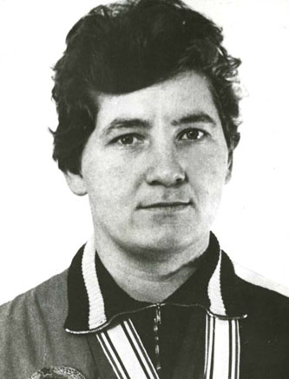
- Чижова, Надежда Владимировна. (29 сентября 1945, г. Усолье-Сибирское) — советская легкоатлетка, чемпионка Игр XX Олимпиады в толкании ядра, первая спортсменка в мире, пославшая ядро за 20 и за 21 метр. Надежда Чижова начинала заниматься лёгкой атлетикой в Усолье-Сибирском под руководством Дмитрия Николаевича Гладышева. После окончания медицинского техникума в родном городе поступила в Государственный институт физической культуры имени П. Ф. Лесгафта в Ленинграде, новым тренером спортсменки стал Виктор Ильич Алексеев.
13 июля 1969 года в Хожуве Надежда Чижова отправила ядро на 20,09 и стала первой спортсменкой в мире, покорившей 20-метровый рубеж. За 5 дней до старта чемпионата Европы-1969 этот рекорд был побит Маргиттой Гуммель (20,10), а на самом первенстве Чижова установила новое достижение — 20,43. До старта Олимпиады в Мюнхене превосходство советской спортсменки над соперницами только возрастало: 29 августа 1971 года Чижова повторила свой последний рекорд на соревнованиях в Москве, а в мае 1972-го улучшила его на 20 сантиметров — 20,63.
Соревнования толкательниц ядра на Олимпийских играх в Мюнхене-1972 превратились в бенефис Надеждой Чижовой, в первой же попытке показавшей новый мировой рекорд — 21,03. Занявшая 2-е место основная соперница советской легкоатлетки Маргитта Гуммель проиграла ей очень много (20,22)

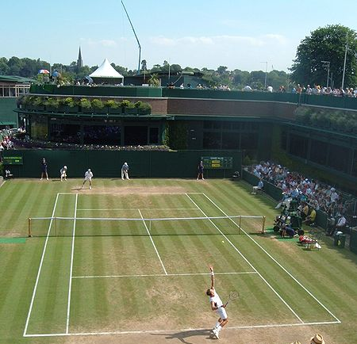
- Соревнования по теннису впервые появились на Играх 1896 в Афинах и продолжались до Олимпийских игр 1924 в Париже, после чего были отменены. Затем теннис дважды включался в программу Игр как демонстрационный вид спорта, пока вновь не вошёл в соревновательную программу Олимпийских игр 1988 в Сеуле. Первоначально соревнования были мужскими, женские дисциплины появились на Играх 1900 в Париже.

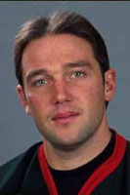
- Сергей Владимирович Кривокрасов (15 апреля 1974, Ангарск) — советский и российский хоккеист, нападающий. Игрок сборной России. Серебряный призёр Олимпийских игр 1998 года в Нагано. Начинал карьеру в московском ЦСКА, отыграл там два сезона, в сезоне 1991/92 стал серебряным призёром чемпионата СНГ в его составе. В составе сборной СССР/СНГ стал чемпионом мира среди молодёжи 1992 года. Затем уехал в НХЛ в «Чикаго Блэкхокс», где выступал до 1998 года (помимо основной команды, играл также за фарм-клуб — «Индианаполис Айс» — в ИХЛ). Впоследствии выступал за ряд команд НХЛ (а также за «Цинциннати Майти Дакс», фарм-клуб «Анахайма», в АХЛ) и российской лиги. Всего в НХЛ сыграл 471 матч, забив 88 голов и отдав 109 голевых передач. Участник матча всех звёзд НХЛ 1999 года. Чемпион России 2003/04 в составе омского «Авангарда».
В сезоне 2009/10 являлся помощником главного тренера ангарского «Ермака», с августа по декабрь 2010 года являлся главным тренером «Ермака».
Жена Наталья, дети Виктория и Никита.

- Ольга Владимировна Семенова (в девичестве Чуркина, родилась 17 октября 1973, г. Бийск Алтайского края) — легкоатлетка, трёхкратная чемпионка Параолимпийских игр. В возрасте трёх лет после сильного стресса частично потеряла зрение. Обучалась в специализированной школе для слепых и слабовидящих детей. В 2001 окончила Бийский педагогический институт по специальности "преподаватель начальных классов".
Лёгкой атлетикой занимается с 13 лет, специализация — спринт, пятиборье. В 14 лет вошла в молодежную сборную России по параолимпийскому спорту. Многократная чемпионка и призер чемпионатов России и мира. Трехкратная чемпионка Параолимпийских игр. Одна из самых именитых спортсменок Иркутской области. Заслуженный мастер спорта по лёгкой атлетике.
С 1997 живёт и тренируется в Иркутске. Замужем за спортсмено-паралимпийцем Сергеем Семеновым. В 1998 родила сына Дмитрия. Через год после его рождения выиграла чемпионат Европы в Португалии

- Олимпийский огонь побывал на дне самого глубокого в мире озера - Байкала. На рекордную глубину, конечно, погружаться не стали, обошлись 23 метрами недалеко от берега.
Сначала огонь пронесли по архитектурно-этнографическому музею "Тальцы" на берегу Ангары - первым факелоносцем этого этапа стала трехкратная чемпионка мира по пауэрлифтингу Светлана Ахметова. "Перо Жар-птицы" провезли на тройке и на собачьей упряжке, пронесли в центре хоровода, а затем на катере по Ангаре доставили до места погружения.
Здесь эстафету подхватил сотрудник Байкальского поисково-спасательного отряда Николай Рыбаченко, погрузившись с горящим факелом в воды озера - чтобы огонь не потух под водой, факел заправили специальным составом. На глубине 23 метров (температура воды не превышала +3 градусов!) он передал эстафету телеведущей Екатерине Андреевой, а она, проплыв несколько метров под водой, - старшему вице-президенту оргкомитета "Сочи 2014" Александру Вронскому. Надо отметить, что подводный "поцелуй огня" - момент, когда один факел загорается от другого - репетировали три дня. Вронский в свою очередь передал огненную эстафету местному предпринимателю Михаилу Чуеву, а тот в буквальном смысле слова воспарил на водой - с помощью специального приспособления, прозванного зрителями "летающим рюкзаком" Чуева вытолкнуло из воды.
На берегу факел приняла серебряный призер Олимпиады в Лондоне гимнастка Дарья Дмитриева, а зажег чашу огня губернатор области Серей Ерощенко. Зрители и участники сошлись во мнении, что байкальский спецпроект оказался одним из самых зрелищных моментов эстафеты Олимпийского огня.

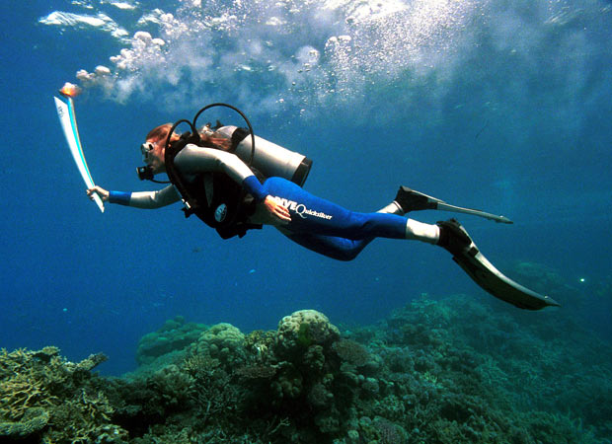

- К участию в Олимпийских играх древности допускались все свободнорожденные греческие граждане (согласно некоторым источникам, мужчины, умевшие говорить по-гречески). Рабы и варвары, т.е. лица негреческого происхождения, участвовать в Олимпийских играх не могли.

В наши дни чтобы быть допущенными к участию в Олимпийских играх, спортсмен, тренер, инструктор или иное официальное лицо команды должны выполнять Олимпийскую хартию, включая условия допуска, установленные МОК (междкнародным олимпийским комитетом), а также правила соответствующей МФ, утвержденные МОК; спортсмен, тренер, инструктор или иное официальное лицо команды должны быть заявлены своим НОК (национальным олимпийский комитетом). Вышеупомянутые лица должны:
- уважать дух честной игры и отказа от насилия и вести себя соответствующим образом;
- соблюдать и выполнять во всех отношениях Всемирный антидопинговый кодекс.

Каждая МФ устанавливает собственные критерии допуска в своем виде спорта в соответствии с Олимпийской хартией. Эти критерии должны быть представлены на утверждение Исполкому МОК.
Обязанность по применению критериев допуска лежит на международных федерациях, на национальных федерациях, являющихся их членами, а также на НОК - в пределах их соответствующей компетенции.
За исключением случаев, санкционированных Исполкомом МОК, ни один спортсмен, тренер, инструктор или официальное лицо, участвующие в Олимпийских играх, не могут допускать использования во время Олимпийских игр своей личности, фамилии, изображения или спортивного выступления в рекламных целях.
Подача заявки или участие в Олимпийских играх участника не должны обуславливаться какими-либо финансовыми соображениями.

Гражданство участников
1. Любой участник Олимпийских игр должен быть гражданином страны, НОК которой подал на него заявку.
2. Все вопросы, связанные с определением страны, которую участник может представить на Олимпийских играх, решаются Исполкомом МОК.
(Информация взята из Олимпийской хартии от 9 сентября 2013 г. МОК)

- Прыжок в длину входил в состав Пятиборья (пентатлона). Атлет совершал попытку под звуки авлоса с места, держа в руках гальтеры — каменные или металлические отягощения, наподобие современных гантелей, весом от 1,6 до 4,6 кг. Элланодики засчитывали только тот прыжок, который был красив и безупречен по исполнению — с приземлением на обе ноги на твердое покрытие. Считалось что эти гантели в руках помогают прыгуну преодолеть в полете большее расстояние.

- А в 394 году н.э., по инициативе римского императора Феодосия I, насильственно насаждавшего христианство, Олимпийские игры были объявлены «пережитком язычества», запрещены и на долгие столетия преданы забвению.
Возрождены Игры были уже только в конце 19 века. Автором и вдохновителем этой идеи выступил французский педагог и общественный деятель Пьер де Кубертен. В 1894 году он вынес на рассмотрение Международного спортивного комитета предложение об организации олимпийски игр по образцу античных и о создании Международного олимпийского комитета (МОК). А спустя всего два года после принятия этого исторического решения возрожденные Игры вновь состоялись на территории Греции – на этот раз уже не в Олимпии, а в Афинах.
С этого момента начинается новая страница в истории проведения Олимпиад, а само олимпийское движение принимает международный масштаб.

- Олимпийские игры Древней Греции существенно потеряли своё значение с приходом римлян. После того, как христианство стало официальной религией, игры стали рассматриваться как проявление язычества и в 394 н. э. они были запрещены императором Феодосием I.

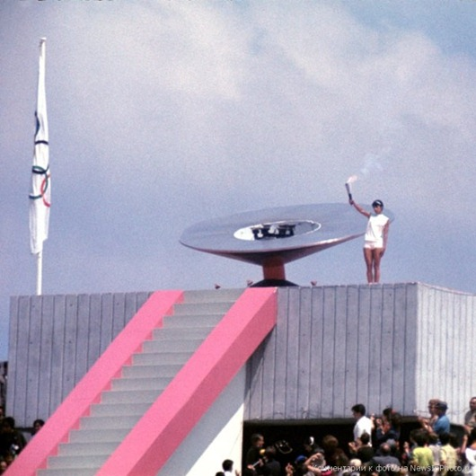
- Норма Энрикета Басилио де Сотело. Мексиканская барьеристка Энрикетта Базилио стала первой женщиной за всю историю Игр, которая зажгла огонь в Олимпийской чаше. Летние игры в Мехико, Мексика, 12 октября 1968 года.

- В 1972 году в японском городе Саппоро, во время репетиции церемонии открытия Двадцать первых Олимпийских игр внесли белый олимпийский флаг. И все бы было хорошо, но один из зрителей, присутствовавших на репетиции, сильно удивился, когда присмотревшись, увидел, что цветные кольца олимпийской эмблемы (голубое, желтое, черное, зеленое, красное) расположены не в том порядке, который был установлен Олимпийской хартией. После длительных выяснений организаторы установили, что, начиная с 1952 года, на всех Зимних Олимпийских играх вывешивали флаг «с ошибкой».

А также Олимпиада 2012 в Лондоне.
- Красно-синий флаг Тайваня заменили на флаг олимпийского комитета этой страны, а над раздевалкой израильских борцов повесили флаг Палестины.
- Украинскую делегацию британские организаторы возмутили тем, что в биографических данных некоторых спортсменов из Украины указали как регион России.
- Пострадала женская сборная КНДР по футболу. Организаторы, при представлении игроков, напротив фотографий и имен поместили флаг Южной Кореи.

- Национальные виды спорта и народные игры являются неотъемлемой частью общей культуры каждого народа. Национальные виды спорта в школьной программе по физкультуре имеют огромное воспитательное, оздоровительное, общеобразовательное, общеразвивающее значение.
Национальные виды спорта, игры, упражнения можно использовать как прикладной вид спорта для занятий другими видами спорта.
Национальные виды спорта в школе воспитывают морально-волевые качества, стремление к победе, учат преодолевать трудности. Развивают скоростно-силовые качества, скоростную выносливость, укрепляют сердечно-сосудистую систему, развивают костно-мышечный аппарат, гармонично развивают все группы мышц, особенно в подростковом возрасте, когда идет переломный период в развитии двигательной функции ребенка.

- 4 июля 2007 года. Столица Олимпийских игр Сочи 2014 была выбрана во время 119-й сессии МОК в городе Гватемала, столице Гватемалы 4 июля 2007 года.

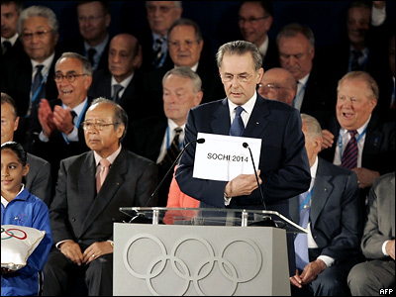

- 70 метров. На Олимпийских играх разыгрывается 4 комплекта медалей и только в классическом Олимпийском луке только на дистанции 70 метров:
- Личные (мужские и женские);
- Командные (мужские и женские), в команде 3 участника.
Спортсмены квалифицируются на Олимпийские Игры по результатам сезона. Правила проведения постоянно меняются.
В квалификации команды каждый из трёх членов делает по 72 выстрела и по результатам рассеиваются 12 команд в сетку 1/4 финала, и далее разыгрывают победителя по олимпийской системе (один на один по 8 стрел x 3 члена команды = 24 стрелы).
В личных соревнованиях в квалификации спортсмены делают по 72 выстрела и по их результатам рассеивают 64 участника в сетку 1/32 финала, и далее разыгрывают победителя по олимпийской системе (один на один по 12 стрел).

- Кра́сная Поля́на — посёлок городского типа в Адлерском районе муниципального образования город-курорт Сочи Краснодарского края. Центр Краснополянского поселкового округа. Расположен в среднем течении реки Мзымта, в 39 км от берега Чёрного моря. Связан с Адлером и аэропортом города Сочи современной автотрассой. Имеется вертодром. Красная Поляна, наряду с Олимпийским парком, принимает зимние Олимпийские игры 2014.

- Елена Дранишникова – бронзовый призер Чемпионата России по легкой атлетике, Алекасндр Богомоев – абсолютный чемпион «Нью-Йорк Атлетик Клаб»,
2013 Гран-при Иван Ярыгин - серебро
2013 Кубок мира - серебро
2012 Чемпионат России - бронза
2011 Кубок мира - золото
2011 Гран-при Иван Ярыгин - серебро
2011 Чемпионат России – бронза
Айсуев Булат
30-ый традиционный турнир по вольной борьбе на призы «Мастеров спорта Шаралдая», посвященного Шулунову А.В. – 1 место
2009 г. - Международный турнир на призы Д. Будаева – 3 место
2014 г. - XII открытый всероссийский турнир по вольной и женской борьбе на призы Академии борьбы имени Д. Г. Миндиашвили – 1 место

- Эти тренера – братья Махутовы, Федор Николаевич и Геннадий Николаевич. Федор Николаевич МАХУТОВ родился в 1948 году в селе Улей Осинского района Иркутской области. Мастер спорта СССР. Заслуженный тренер РСФСР. Заслуженный работник культуры Бурятской АССР. Заслуженный работник физической культуры РФ. Воспитал более 50 мастеров спорта СССР, России и международного класса, двух заслуженных мастеров спорта, в том числе Бориса Будаева, Андрея Пестерева, Василия Миланханова, Базара Базаргуруева, Базара Жалсапова, Тумэна Жаргалова.
Геннадий Николаевич МАХУТОВ родился в 1951 году в селе Улей Осинского района Усть-Ордынского округа Иркутской области. Заслуженный тренер СССР. Мастер спорта СССР. Неоднократный чемпион и абсолютный чемпион республиканских Сурхарбанов. Подготовил немало высококлассных борцов, в том числе чемпиона мира Бориса Будаева.

- Олимпийцами называли Олимпийских богов. В древнегреческой мифологии — боги второго поколения (после изначальных богов и титанов — богов первого поколения) , высшие существа, обитавшие на горе Олимп. Прозвище богов связано с местом их обитания - горой Олимп. Божества победившие титанов.Греческий пантеон, основные 14 богов-олимпийцев (из них на Олимпе жили только 12):
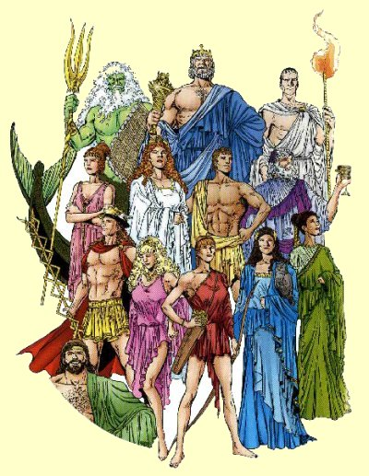
1. Зевс
2. Гера
3. Афина
4. Арес
5. Афродита
6. Деметра
7. Гестия
8. Гермес
9. Гефест
10.Аполлон
11.Артемида
12.Дионис
13.Аид
14.Посейдон

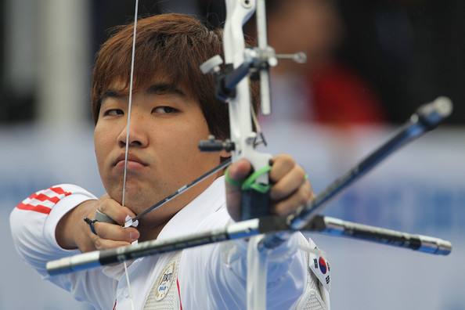
- Стрельба из лука. Им Дон Хьюн – корейский спортсмен, двукратный Олимпийский чемпион по стрельбе из лука в командном первенстве 2004 и 2008 годов. Многократный чемпион мира как в личном так и в командном первенстве, действующий рекордсмен мира (личное и командное первенство), последний раз обновил рекорды 27 июля 2012 года на Олимпийских играх 2012 года в Лондоне. Левый глаз стрелка видит только на 10 процентов от нормы, а правый – на 20. При этом кореец не носит контактных линз или очков и ориентируется по ярким цветам на мишени. Спортсмен страдает тяжелой формой близорукости и с трудом видит цель. Им не носит ни очков, ни линз, а также отказывается от лазерной коррекции зрения. Его секрет в том, что с помощью мышечной памяти он развил в себе феноменальное чутье выстрела. Это результат длительных тренировок, в ходе которых спортсмен снова и снова отрабатывает одно и то же движение

- Несмотря на то, что женщины не допускались к участию в Олимпийских играх, все же они занимались спортом. В Олимпии для девушек проводились Игры, носившие название Герайя, в честь богини Геры, жены Зевса. Эти соревнования проводились каждые четыре года через месяц после проведения Олимпийских Игр. Самые заслуженные замужние женщины Греции организовывали Девичьи Игры в Херае, которые включали в себя только бег. В отличие от мужчин-олимпийцев, состязавшихся голыми, девушки соревновались одетыми в туники. Соревнования были на дистанцию 5/6 стадий (около 160 м). Однако эти соревнования носили подчеркнуто культовый характер, являясь религиозной церемонией в честь богини Геры. Герейские Игры были также общеэллинскими. Их организовывали 16 жриц Геры.

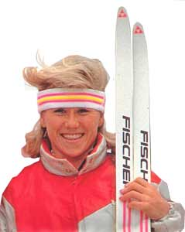
- Такой уникальной женщиной стала Анфиса Анатольевна Резцова. Именно она стала единственной женщиной-олимпийской чемпионкой одновременно в двух зимних видах спорта - в биатлоне и в лыжных гонках. Кроме того, Анфиса Резцова стала первой олимпийской чемпионкой в истории мир ового биатлона. Знаменитая лыжница трехкратная олимпийская чемпионка по лыжным гонкам и биатлону Резцова Анфиса Анатольевна, родилась в 1964 году, во Владимирской области, в поселке Якимец. Она одержала победу в эстафете в 1988 г. И первой из женщин смогла получить золото в гонке на расстояние в 7,5 км.

- Кукабара Олли, Утконос Сид и Ехидна Милли были талисманами XXVII летних Олимпийских игр которые проводились в Сиднее с 15 сентября по 1 октября 2000 года. Имя Олли было выбрано в честь Олимпиады, Сид в честь Сиднея, а Милли — в знак того, что Игры проводились в 2000 году, во время Миллениума.

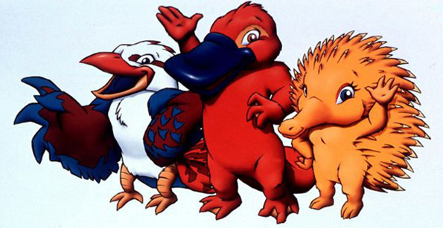

- В водном поло голкипер (вратарь) — единственный игрок команды, который может трогать мяч обеими руками. Голкипер в отличие от других игроков должен всегда оставаться на своей половине поля.

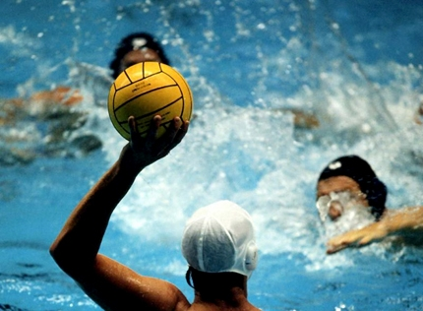

- Спортивное сооружение пекинской Олимпиады носит название "Водный (или водяной) куб" Этот пекинский национальный плавательный комплекс был построен специально к Олимпийским играм 2008 года. "Водный куб" является уникальным сооружением. Водяной Куб (Watercube) оснащен двумя бассейнами 13-метровой глубины. Площадь куба – 80000 квадратных метров, отведенных на 18 приспособлений для спортсменов и 17 тысяч сидячих мест для зрителей
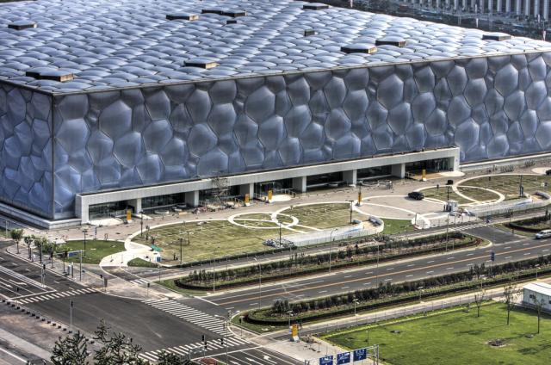

- Фигурное катание. Старейшая дисциплина в программе зимних Олимпийских игр. Впервые соревнования по фигурному катанию прошли на летней Олимпиаде в Лондоне в 1908 году. И первым олимпийским чемпионом в этом виде спорта стал наш соотечественник – Николай Панин-Коломенкин. Уже с 1924 одиночное и парное фигурное катание являются неотъемлемой частью зимней олимпийской программы, а в 1976 году олимпийская программа пополнилась еще и соревнованиями в танцах на льду.

